操作说明：
1、路径进入（见下图标注的层次）：
国际合作——出访交流——赴台访问（包括立项申请、请示报批、赴台交流归后总结）。
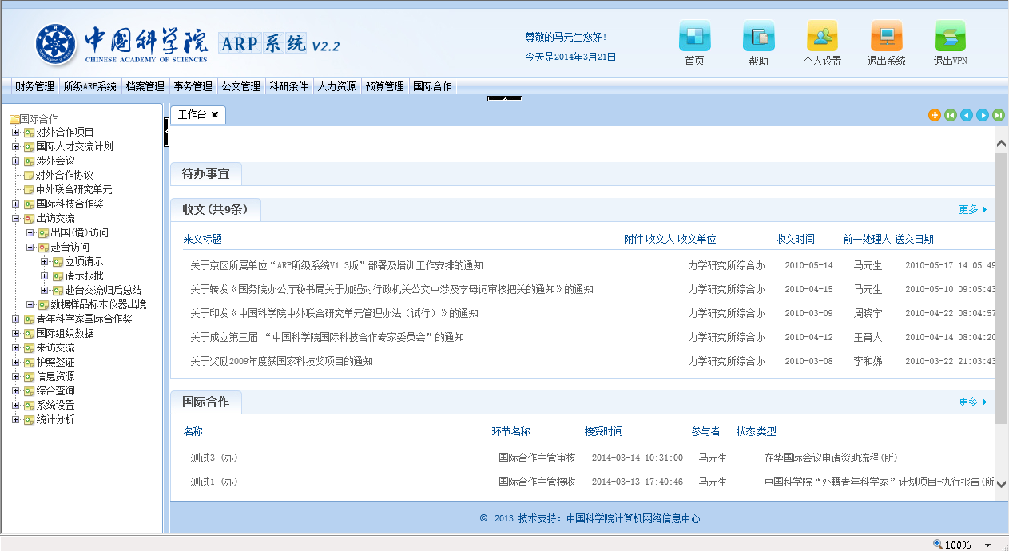
3
2
1
2、针对需要报院立项的申请，指定团组中一员作为申请填报人，展开立项申请，点击“新建”，打开的右侧页面上有解释说明描述，请填报人员仔细阅读。
根据实际赴台情况，选择赴台类型和交流形式后，点击“确定”按钮，系统页面跳转至填报表页面，逐项填写。填写完毕确认无误后，层级提交所内流程进行审批。
赴台事务主管在所领导审批环节同意后，将生成的申请表（立项）预览打印（取代之前的公文和国际/港澳台合作交流项目申请表）出来，在申请表的名单页写有“公章”字迹的地方，盖本所的所章。连同附件一起，寄送至院港澳台办，同时将系统中的数据提交至院。
院港澳台办对立项事宜处理，赴台事务主管可在系统中的综合查询-出访交流-赴台访问-立项请示中，找对相应数据，查看是否同意列，确认立项与否。值为“是”，表示同意立项，“否”表示不同意立项，若为空，表示院级还未对数据进行处理。
同意立项后，所级即可启动请示报批流程。展开请示报批，点击“新建（立项）”，注意区分“新建（立项）”与“新建”。两者的区别是：“新建（立项）”适用于院级审批通过立项申请后新建请示报批；“新建”则是经研究所自行立项，直接走请示报批。直接走请示报批的，在下一节详细介绍。立项申请通过后，启动请示报批，需要点击“新建（立项）”，打开的界面中，填报人（同立项申请时的填报人）能够看到已批准通过的立项数据，选中并点击“启动请示报批流程”，呈现的填报表将所有信息自动带出，对个别信息需要修改的，手动修改即可。提交并完成所级请示报批流程。
同样，赴台事务主管在所领导审批环节同意后，将生成的申请表（请示）预览打印出来（在写有公章的地方盖本单位公章），同时将赴台人员名单页签中人员名单打印出来（注意经办人处留空白），并随同要求的附件，一起寄送至院港澳台办。同时将系统中的数据提交至院，等待审批。审批结果的跟踪在系统中的综合查询-出访交流-赴台访问-请示报批。
3、针对直接报院请示的赴台项目，指定团组中一员作为申请填报人，展开请示报批，点击“新建”，打开的右侧页面上有解释说明描述，请填报人员仔细阅读。
根据实际情况，选择赴台类型和交流形式后，点击“确定”按钮，系统页面跳转至填报表页面，逐项填写。填写完毕确认无误后，层级提交所内流程进行审批。
赴台事务主管在所领导审批环节同意后，将生成的申请表（请示）预览打印出来（在写有公章的地方盖本单位公章），同时将赴台人员名单页签中人员名单打印出来（注意经办人处留空白），并随同要求的附件，一起寄送院港澳台办。同时将系统中的数据提交至院，等待审批。审批结果的跟踪在系统中的综合查询-出访交流-赴台访问-请示报批。
4、赴台交流归后总结：赴台访问结束后一个月内，需要填报人在系统中填写赴台交流归后总结。展开赴台交流归后总结，点击“新建”，打开的页面中，显示院对请示报批通过的数据，勾选并点击“启动归后总结流程”，跳转至总结页面，详细填写总结内容后，提交所级流程审批。最后由赴台事务主管提交院级系统。
注：
一、所级审批流程，按照“申请人填报—课题负责人审核—国际合作主管审核—合作主管部门审核—所领导审核—国际合作主管报院”标准流程设置。在国际合作主管报院环节时，系统自动进行判断，提交日期距赴台日期不足15个自然日，不允许提交院级。
二、若从赴台结束日期当天起一个月内（30个自然天），院级系统未收到赴台归后总结，将以一个星期为周期发送上报总结提醒至本所赴台事务主管的邮箱中，直到院级收到总结邮件提醒停止。
三、所内自行立项的赴台项目，所内自己报批的整个过程不体现在国际合作模块赴台访问中。
四、请不要通过ARP上传附件，所有附件的纸质版需与填报后生成并打印出来的《合作交流申请书》一起交至院港澳台办。院港澳台办将在收到纸质件后启动办理流程。

